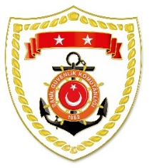
T.C.
İÇİŞLERİ BAKANLIĞI
Sahil Güvenlik Komutanlığı
GÜNCEL FAALİYETLER
26 Mart 2024

SG Marmara ve Boğazlar Bölge Komutanlığı
S.NU | TARİH | TESPİT | UYGULANAN İDARİ PARA CEZASI MİKTARI (TL) | CEZANIN KESİLDİĞİ  İL/İLÇE-MEVKİİ | AÇIKLAMA
1 | 26 Mart 2024 | Asgari boy sınırı altında su ürünleri avcılığı yapmak (6 işlem) | 123.298 | İSTANBUL/Fatih | Toplam 6 işlemde 123.298 TL idari para cezası uygulanmıştır.

SG Ege Deniz Bölge Komutanlığı
S.NU | TARİH | TESPİT | UYGULANAN İDARİ PARA CEZASI MİKTARI (TL) | CEZANIN KESİLDİĞİ  İL/İLÇE-MEVKİİ | AÇIKLAMA
1 | 26 Mart 2024 | Yasak sahada su ürünleri avcılığı yapmak | 2.620 | İZMİR/Bayraklı | Toplam 6 işlemde 51.411 TL idari para cezası uygulanmıştır.
2 | 26 Mart 2024 | Yasak sahada su ürünleri avcılığı yapmak (5 işlem) | 48.791 | İZMİR/Urla

